Guía3. Informe final Proyecto APT
Asignatura Capstone

Diego Padilla, Ignacio Hernández y Felipe Crisóstomo
Ingeniería en Informática · Sede San Joaquín
Estado del proyecto al 4 de octubre de 2026
1. Informe final Proyecto APT
El objetivo de este informe es que describas los aspectos más relevantes de tu Proyecto APT. Es importante que fundamentes las decisiones que tuviste que tomar a lo largo del proceso.

A continuación, encontrarás distintos campos que deberás completar con la información solicitada, los que dan cuenta del resumen de tu proyecto APT y sus principales resultados.

Nombre del proyecto | Sistema de Reconocimiento en Tiempo Real de Lengua de Señas Chilena (LSCh) mediante Redes LSTM – DeafApp
Área (s) de desempeño(s) | Desarrollo de software, inteligencia artificial y aprendizaje automático, desarrollo de aplicaciones móviles y web.
Competencias | Análisis y diseño de sistemas de software; desarrollo de soluciones basadas en inteligencia artificial; gestión de bases de datos y backend; desarrollo de interfaces móviles; trabajo bajo metodologías ágiles.

Contenidos del informe final
1. Relevancia del proyecto APT | Problema y relevancia profesional: Elegimos este proyecto porque Diego tiene un amigo sordo y ha visto las dificultades que enfrenta para comunicarse con personas oyentes. Pedir algo en una tienda o entender una indicación puede convertirse en una barrera. Desde Ingeniería en Informática buscamos aportar una solución que reúna desarrollo de software, bases de datos e inteligencia artificial en una necesidad cercana al grupo.  Contexto y personas beneficiadas: El proyecto se sitúa en Chile y considera la Lengua de Señas Chilena. Tomamos como referencia situaciones de atención cotidiana y espacios educativos como Duoc UC, sede San Joaquín, donde conviven personas con distintas necesidades de comunicación. Está dirigido a personas sordas que usan LSCh y a personas oyentes que necesitan comunicarse con ellas.  Aporte de valor: El aporte alcanzado es una web que permite reunir, revisar y organizar grabaciones para preparar el reconocimiento de señas. La meta es facilitar la comunicación mediante texto y voz. La traducción continua sigue en desarrollo y la aplicación no busca reemplazar a los intérpretes.
2. Objetivos | Objetivo general: Desarrollar un sistema de reconocimiento en tiempo real de señas de la Lengua de Señas Chilena mediante redes neuronales LSTM, integrado en una aplicación móvil y web que permita recolectar y validar datos con la comunidad sorda.  Objetivos específicos: 1. Implementar la extracción de puntos de cara y manos a partir de las secuencias de grabación.  2. Diseñar y desplegar una aplicación que permita grabar señas y consultar el progreso por categoría.  3. Revisar y aprobar las contribuciones antes de incorporarlas al conjunto de entrenamiento.  4. Preparar los datos, entrenar un modelo de secuencias y evaluar sus resultados con grabaciones reservadas para prueba.  5. Integrar el reconocimiento en vivo cuando el modelo tenga un desempeño suficiente y comprobado.  Estado de cumplimiento: La captura, el almacenamiento y la revisión están implementados. El primer experimento utiliza Conv1D y dos señas; el modelo LSTM previsto y la integración del traductor siguen pendientes.
3. Metodología | Metodología utilizada: Trabajamos de forma ágil e iterativa: revisamos un problema, realizamos un ajuste y comprobamos el resultado. Para el trabajo con datos seguimos CRISP-DM, que organiza la comprensión del problema, la preparación de datos, el modelado y la evaluación.  Fases y procedimientos: Primero definimos la necesidad de comunicación y revisamos las grabaciones disponibles. Después mejoramos la captura y organizamos las contribuciones con su seña y estado de revisión.  En la preparación recuperamos puntos utilizables de las grabaciones antiguas y comprobamos sus etiquetas. Conservamos los originales y separamos las tomas de prueba antes de generar variaciones para entrenar.  En el modelado probamos un grupo pequeño de señas y guardamos el modelo junto con su informe. En la evaluación revisamos sus aciertos y limitaciones; la integración del reconocimiento queda para una etapa posterior.  Pertinencia: Esta metodología nos permite avanzar con los recursos disponibles y corregir problemas sin esperar a tener todo el vocabulario. También evita entrenar con material sin revisar o presentar una prueba pequeña como un resultado válido para todos los usuarios.
4. Desarrollo | Etapas y actividades: Partimos de la aplicación existente y mejoramos la cámara, los trazados de cara y manos y el encuadre para PC y celular. Agregamos preparación de grabación y cuenta regresiva: se confirman ambas manos al inicio y luego se permite realizar la seña con una o dos manos.  Incorporamos vista previa, borrador recuperable y reintentos de envío. Después implementamos el panel privado para aprobar o rechazar grabaciones y reunir el material de LSCh y las pruebas de entrenamiento.  Revisamos las 110 grabaciones aprobadas. La recuperación encontró 44 con puntos utilizables para experimentar y 12 con etiquetas compatibles. El prototipo de «cerdo» y «día» utilizó dos originales para aprender y dos para prueba; acertó una de las dos pruebas. Todavía no demuestra reconocimiento con personas distintas.  Organización del equipo: Según la definición del proyecto, Diego se enfoca en el sistema y su integración, Ignacio en los datos y el análisis de resultados, y Felipe en la interfaz y las pruebas. Estos perfiles nos permiten abordar partes complementarias del trabajo.  Facilitadores: Contar con una aplicación previa, equipos propios y servicios de Supabase y Cloudflare configurados nos permitió concentrarnos en las mejoras y la preparación de datos. El caso cercano de Diego ayudó a mantener el proyecto centrado en una necesidad real.  Dificultades: Las principales dificultades han sido la poca participación, la falta de datos completos en grabaciones antiguas y los errores de cámara o seguimiento entre navegadores. Sigue pendiente confirmar la apertura de cámara en Firefox y ampliar las pruebas con otros equipos.  Ajustes y decisiones: Priorizamos la calidad de la captura antes de ampliar el reconocimiento. La aprobación final pasó al administrador y quitamos la selección manual de «Persona 1» y «Persona 2». Comenzamos con dos señas y Conv1D para comprobar el flujo. El material externo requiere revisión de significado y permisos antes de incorporarse al entrenamiento.
5. Evidencias | Evidencias adjuntas: Las figuras 1 a 4 muestran una prueba de cámara con trazados, la revisión de contribuciones, la recuperación de grabaciones y el informe del modelo guardado. Permiten ver la captura, la administración y el resultado del primer experimento.  Evidencias complementarias: El código fuente, la web publicada y los registros de pruebas documentan los cambios. Se aprobaron 40 pruebas automatizadas de ciclo de cámara, compatibilidad, seguimiento, requisitos de manos y encuadre. Estas pruebas no sustituyen la comprobación en cada navegador.  Resultado alcanzado: Disponemos de una plataforma de captura y revisión y de un prototipo privado para experimentar con dos señas. Quedan pendientes la evaluación con más personas, el modelo previsto y la traducción en tiempo real del vocabulario completo.
6. Intereses y proyecciones profesionales | Aporte a nuestros intereses: El proyecto nos ayudó a conocer mejor el trabajo que queremos desarrollar. Aprendimos que una solución con inteligencia artificial depende también de la calidad de los datos, de una interfaz comprensible y de probar con usuarios. Mantuvimos los intereses planteados al inicio y reforzamos nuestro interés por la accesibilidad.  Intereses que queremos profundizar: Diego quiere seguir trabajando en desarrollo Full Stack e inteligencia artificial. Ignacio busca profundizar en ingeniería de datos, preparación de conjuntos de entrenamiento y análisis de resultados. Felipe mantiene su interés en interfaces, experiencia de usuario y aplicaciones móviles.  Proyección laboral: Nos proyectamos en equipos donde podamos combinar estos perfiles y participar en el desarrollo completo de una solución. Queremos seguir aprendiendo a integrar aplicaciones y modelos, evaluar su funcionamiento con evidencia y mejorar la experiencia de las personas que los utilizan.

Evidencias del proyecto
Figura 1 Captura real de cara y una mano durante una prueba de grabación
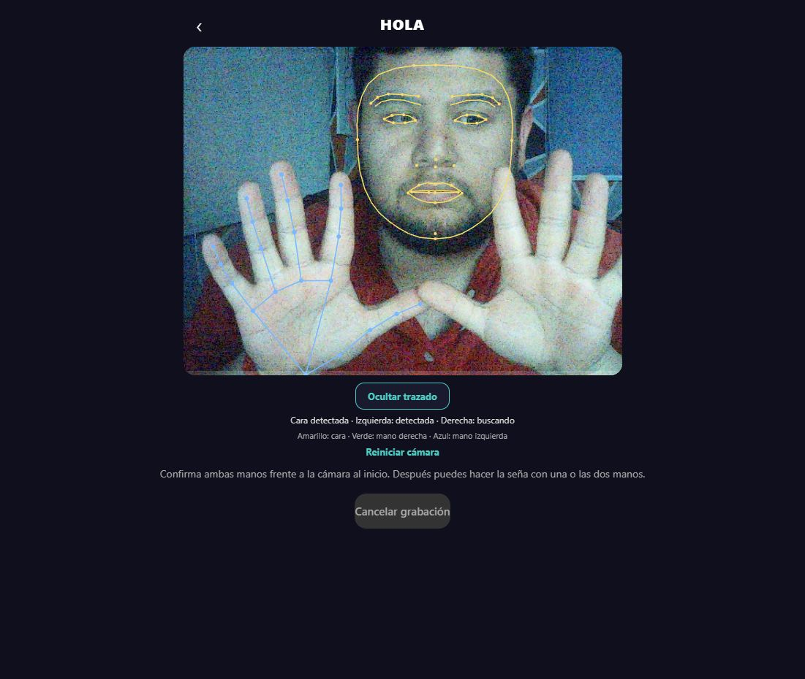
Figura 2 Panel de revisión con 110 grabaciones aprobadas y 20 pendientes
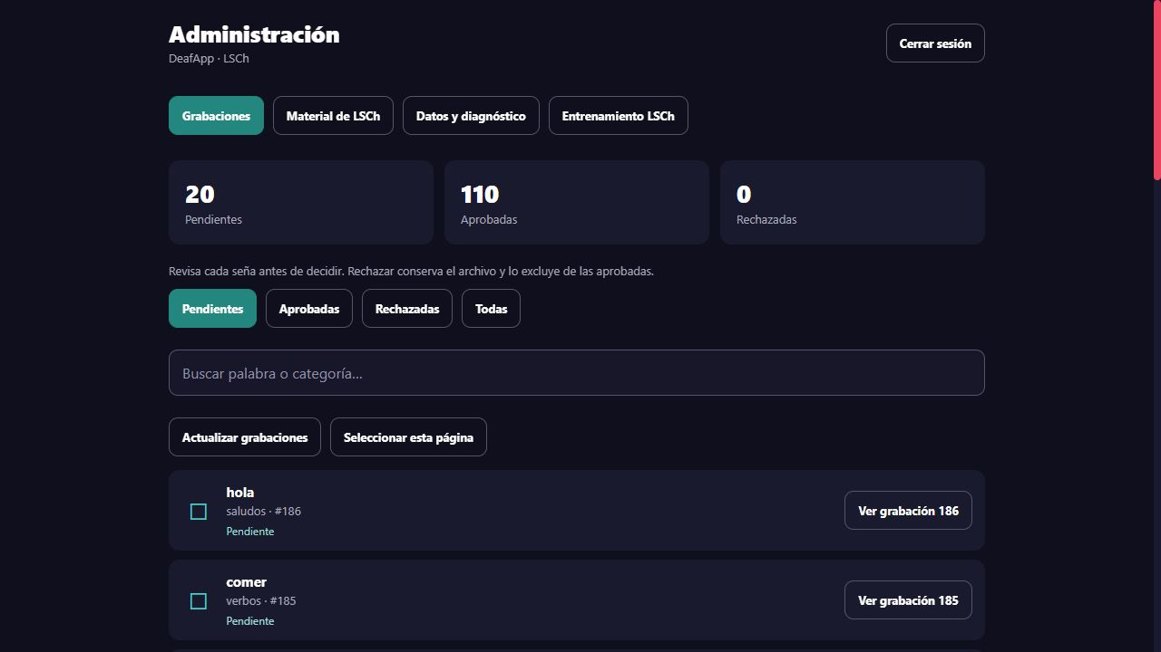
Evidencias del entrenamiento
Figura 3 Recuperación del material antiguo y selección de dos señas para experimentar
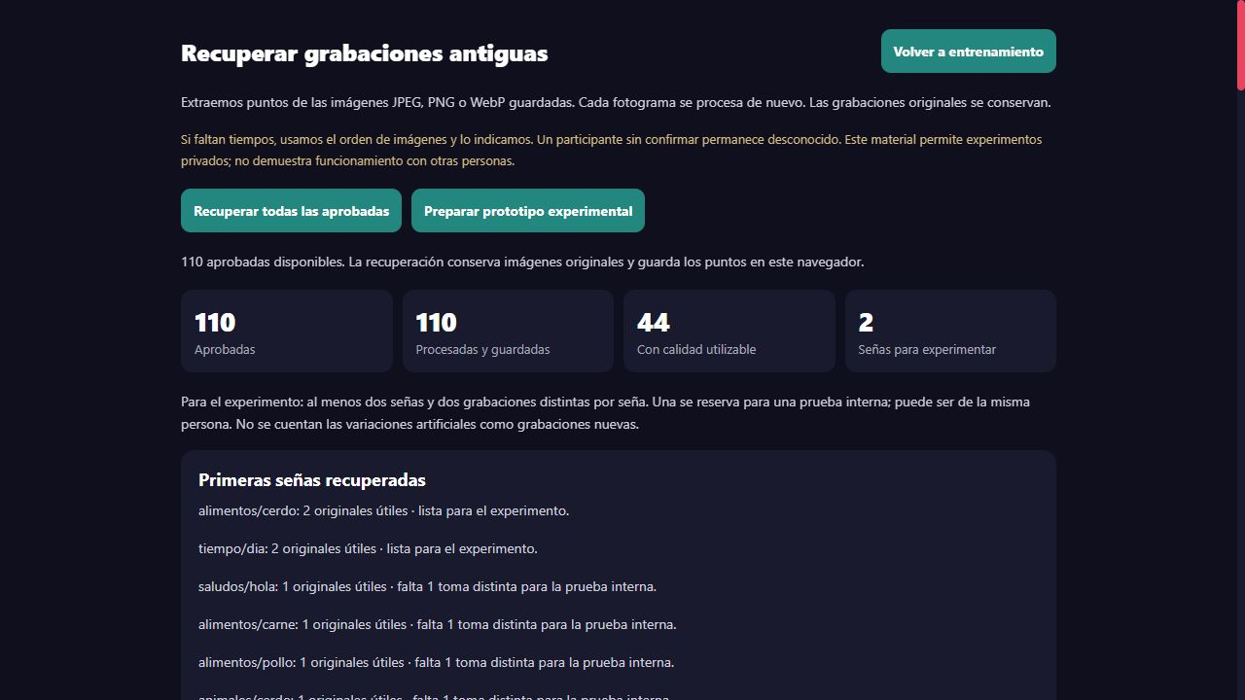
Figura 4 Informe del prototipo de cerdo y día con una de dos pruebas acertada
